MEMORANDUM N° - 2026-MYJHON

PARA : REQUENA MARIN, Alvaro Pablo
CARGO : ASISTENTE TECNICO
DE : MYJHON E.I.R.L.
ASUNTO : Llamado de atención por tardanza
FECHA : 20 de agosto del 2026
De nuestra consideración:
Por medio del presente, se deja constancia que el día 20 de agosto del 2026, usted registró su ingreso a las 08:45
Se recuerda que el horario establecido de ingreso a labores es a las 08:30 a. m., contando el personal con una tolerancia máxima de cinco (05) minutos, hasta las 08:35 a. m. En consecuencia, todo ingreso registrado a partir de las 08:36 a. m. será considerado tardanza.
En el presente caso, usted registró una tardanza de 10 minutos, incumpliendo con las disposiciones internas relacionadas con el horario, puntualidad y asistencia del personal.
La puntualidad constituye una obligación del trabajador y resulta necesaria para garantizar el normal desarrollo, coordinación y organización de las actividades de la empresa.
En ese sentido, la conducta señalada constituye un incumplimiento de las disposiciones establecidas en el Reglamento Interno de Trabajo y de las normas internas de MYJHON E.I.R.L.
Por lo expuesto, mediante el presente se le exhorta a cumplir estrictamente con el horario de ingreso establecido, adoptando las medidas necesarias para evitar que esta situación vuelva a repetirse.
Asimismo, se deja constancia de que la reiteración de tardanzas podrá dar lugar a la aplicación de las medidas disciplinarias correspondientes, de conformidad con el Reglamento Interno de Trabajo y las disposiciones laborales aplicables.
Sin otro particular, esperamos el cumplimiento de las disposiciones señaladas.
Atentamente,

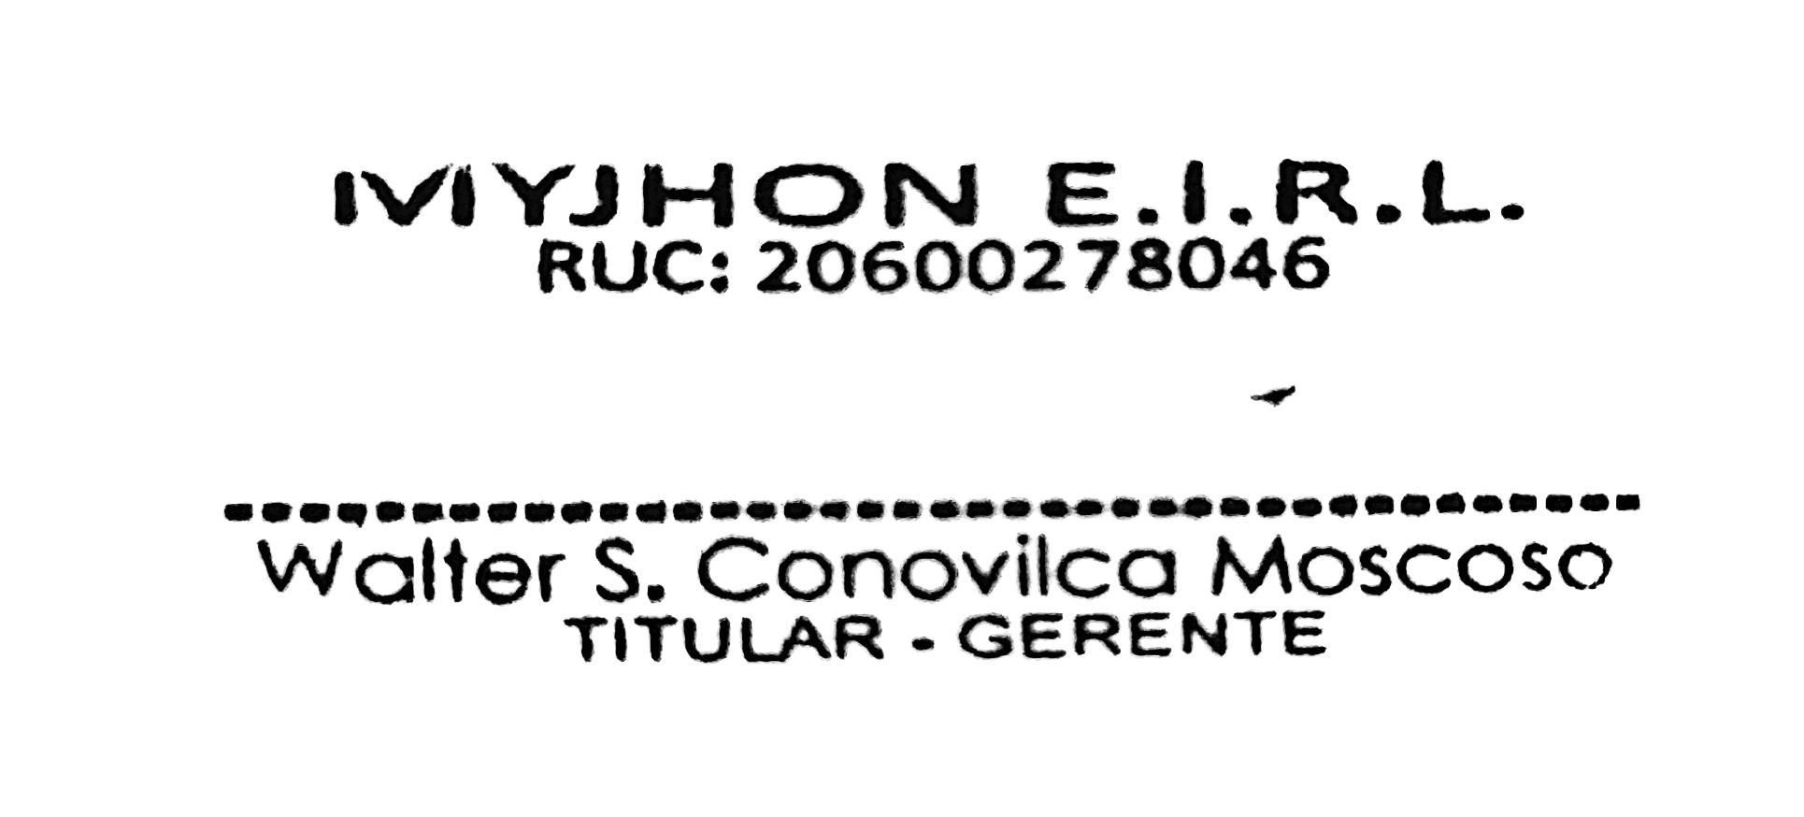
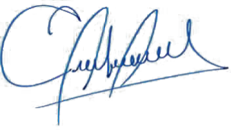

_______________________________
WALTER SAULIN CONOVILCA MOSCOSO
Gerente General
MYJHON E.I.R.L.

MEMORANDUM N° - 2026-URBANO

PARA : REQUENA MARIN, Alvaro Pablo
CARGO : ASISTENTE TECNICO
DE : MYJHON E.I.R.L.
ASUNTO : Inasistencia no comunicada y/o injustificada
FECHA : 20 de agosto del 2026

De nuestra consideración:
Por medio del presente, se deja constancia que el día 20 de agosto, usted no se presentó a cumplir con su jornada laboral, sin haber comunicado oportunamente su ausencia a la Gerencia y/o a su jefe inmediato.
Se recuerda que todo trabajador tiene la obligación de cumplir con su jornada laboral y asistir regularmente a su centro de trabajo. En caso de presentarse alguna circunstancia que imposibilite su asistencia, deberá comunicarla oportunamente a la empresa y presentar la justificación o documentación correspondiente.
La falta de comunicación respecto de una inasistencia afecta directamente la organización de las actividades, la distribución de funciones y el normal desarrollo de las operaciones de la empresa.
En ese sentido, la conducta señalada constituye un incumplimiento de las disposiciones establecidas en el Reglamento Interno de Trabajo y de las normas internas de MYJHON E.I.R.L. relacionadas con la asistencia, responsabilidad y comunicación del personal.
Por lo expuesto, mediante el presente se le exhorta a cumplir con su jornada laboral y a comunicar oportunamente cualquier situación que le impida asistir a sus labores, utilizando los canales establecidos por la empresa.
Asimismo, se deja constancia de que la reiteración de esta conducta y/o el incumplimiento reiterado de las disposiciones establecidas en el Reglamento Interno de Trabajo podrá dar lugar a la aplicación de medidas disciplinarias de mayor gravedad, incluida la suspensión y, de configurarse una falta grave conforme a la normativa laboral vigente, el despido.
Sin otro particular, esperamos el cumplimiento de las disposiciones señaladas.
Atentamente,



_______________________________
WALTER SAULIN CONOVILCA MOSCOSO
Gerente General
MYJHON E.I.R.L.
MEMORANDUM N° - 2026-URBANO

PARA : REQUENA MARIN, Alvaro Pablo
CARGO : ASISTENTE TECNICO
DE : MYJHON E.I.R.L.
ASUNTO : Incumplimiento de uniformidad
FECHA : 20 de agosto del 2026
Por medio del presente, se deja constancia que el día 20 de agosto usted se presentó a laborar sin cumplir con la uniformidad establecida por la empresa.
Se recuerda que el uso correcto del uniforme y la adecuada presentación personal constituyen disposiciones internas de cumplimiento obligatorio durante la jornada laboral.
La uniformidad establecida por la empresa es la siguiente:
- De lunes a jueves: casaca verde institucional, camisa blanca, zapato de vestir negro y fotocheck.
- Viernes, sábado y domingo: buzo institucional de la empresa con zapatillas de color blanco o negro y fotocheck.
- En caso de utilizar prendas adicionales, estas deberán ser únicamente de color negro, a fin de mantener la uniformidad e imagen institucional.
El incumplimiento de estas disposiciones constituye una falta a las normas internas y al Reglamento Interno de Trabajo.
Por lo expuesto, se le exhorta a cumplir correctamente con la uniformidad establecida. Asimismo, se deja constancia de que la reiteración de esta conducta y/o el incumplimiento reiterado de las disposiciones internas podrá dar lugar a la aplicación de medidas disciplinarias de mayor gravedad, incluida la suspensión y, de configurarse una falta grave conforme a la normativa laboral vigente, el despido.
Sin otro particular, esperamos el cumplimiento de las disposiciones señaladas.
Atentamente,




_______________________________
WALTER SAULIN CONOVILCA MOSCOSO
Gerente General
MYJHON E.I.R.L.

